PENGUMUMAN KEDUA

LELANG EKSEKUSI HAK TANGGUNGAN

Berdasarkan pasal 6 Undang – Undang Hak Tanggungan No. 4 Tahun 1996 PT. Bank Maybank Indonesia, Tbk. akan melaksanakan lelang Eksekusi Hak Tanggungan dengan perantara Kantor Pelayanan Kekayaan Negara dan Lelang (KPKNL) Balikpapan, melalui jasa Pra Lelang PT. Balai Lelang Surya dengan cara penawaran melalui internet/e-auction (Open Bidding) terhadap aset jaminan debitur Hansye Horak sebagai berikut:
- Sebidang tanah seluas 140 m2 berikut bangunan sesuai SHM No. 2174 atas nama Hansye Horak, setempat dikenal dengan Jl. MT. Haryono RT.67 No. 39 d/h RT.57 No. 07A, Kel. Batu Ampar, Kec. Balikpapan Utara, Kota (dh. Kotamadya) Balikpapan, Propinsi Kalimantan Timur.
(Harga Limit Rp. 2.030.700.000,- ; Uang Jaminan Rp. 406.140.000,-).
- Sebidang tanah seluas 150 m2 berikut bangunan sesuai SHM No. 9704 atas nama Hansye Horak, setempat dikenal dengan Jl. MT. Haryono RT.67 No. 39 d/h RT.57 No. 07B, Kel. Batu Ampar, Kec. Balikpapan Utara, Kota Balikpapan, Provinsi Kalimantan Timur.
(Harga Limit Rp. 2.030.700.000,- ; Uang Jaminan Rp. 406.140.000,-).
Yang akan dilaksanakan pada:
Hari/Tanggal : Rabu, 23 Juli 2025
Waktu Penawaran : Sejak tayang pada aplikasi lelang sd. batas akhir penawaran
Batas Akhir Penawaran : 23 Juli 2025 10.00 WITA / 09.00 WIB (Waktu Server)
Alamat Domain : lelang.go.id
Tempat Lelang : Kantor Pelayanan Kekayaan Negara Dan Lelang (Kpknl)
Balikpapan Jalan Achmad Yani No. 68 Balikpapan
Penetapan Pemenang : setelah batas akhir penawaran

Syarat dan Ketentuan Lelang :
- Lelang dilaksanakan tanpa kehadiran peserta lelang penawaran secara terbuka (Open Bidding). Dengan aplikasi yang diakses pada alamat domain lelang.go.id. Tata cara dan panduan mengikuti lelang dapat dilihat pada menu “Prosedur Lelang Email’’ dan ‘’Panduan Penggunaan” pada domain tersebut.
- Calon peserta lelang mendaftarkan diri dan mengaktifkan akun pada alamat domain di atas dengan merekam dan mengunggah softcopy KTP serta memasukkan data NPWP dan nomor rekening atas nama sendiri.
- Peserta lelang diwajibkan menyetor uang jaminan lelang sebagaimana tersebut di atas ke nomor Virtual Account (VA) masing – masing peserta lelang secara sekaligus (tidak dicicil). Nomor VA dapat dilihat pada menu “Status Lelang” di alamat domain setelah peserta lelang melakukan pendaftaran, login dan mengikuti lelang dan harus efektif diterima oleh KPKNL selambat – lambatnya 1 (satu) hari kalender sebelum pelaksanaan lelang.
- Penawaran harga lelang minimal senilai harga limit dan penawaran dapat dikirimkan berkali-kali.
- Pemenang lelang harus melunasi harga pembelian dan bea lelang sebesar 2% (dua persen) paling lambat 5 (lima) hari kerja setelah pelaksanaan lelang. Pemenang lelang wanprestasi atau tidak melunasi kewajiban pembayaran sesuai ketentuan di atas maka uang jaminan akan disetorkan ke kas negara.
- Pengenaan BPHTB atas perolehan tanah dan/atau bangunan mengacu pada UU No. 1 Tahun 2022 tentang Hubungan Keuangan antara Pemerintah Pusat dan Pemerintah Daerah dan Peraturan Daerah dimana objek lelang berada.
- Barang yang dilelang apa adanya (as is), apabila terjadi pembatalan lelang sesuai ketentuan, peserta lelang tidak dapat mengajukan tuntutan apapun.
- Terkait tata cara mengikuti lelang peserta dapat menghubungi KPKNL Balikpapan Jl. A.Yani No. 68 Balikpapan.
- Syarat -syarat lainnya diumumkan pada saat pelaksanaan lelang. Penjelasan dan informasi lelang lainnya dapat hubungi : PT Balai Lelang Surya : (021) 2937 1424, 0812 9313 1101, 0878 8440 9611.

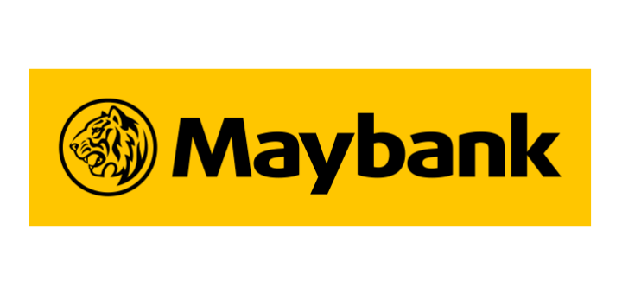
Jakarta, 8 Juli 2025

Ttd
KPKNL Balikpapan PT Bank Maybank Indonesia, Tbk
SME & Consumer Collection

